Project Start Report
乐易拍仓库管理系统 项目立项报告

Prepared by  制定 | 姚紫薇 | Date  日期 | 2017.5.12
Reviewed by  评审 |  | Date  日期
Approved by  批准 |  | Date  日期

Revision Record修订记录
Date  日期 | Revision Version  修订版本 | Change Description  修改描述 | Author  作者

目录

1 Project Proposal 项目提出 2
1.1 Project Brief 项目简介 2
1.2 Project Goal 项目目标 2
1.3 System Scop 系统边界 2
1.4 Estimated Effort 工作量估计 2
2 Team building and Schedule 开发团队组成和计划时间 2
2.1 Project Team 开发团队 2
2.2 Project Plan 计划时间 3
3 sks Evaluating and Mitigating 风险评估和规避 3
3.1 Technical Risks 技术风险 3
3.2 Management Risks 管理风险 3
3.3 Other Risks 其他风险 3

1 Project Proposal 项目提出
Project ID  项目编号 | Project Name  项目名称
A | 乐易拍仓库管理系统
  - Project Brief 项目简介
本项目是ERP系统，属于企业管理系统，实现的是企业库存管理的业务工作，包括：通知、仓库、采购、库存、商品管理。企业工作人员通过该系统，实现对仓库信息、库存盘点、商品信息、采购过程的在线管理。旨在为软件设计及开发人员实现ERP销售系统提供分析依据，同时为项目干系人提供交流、协作以及项目的进度跟踪监控、项目的质量控制、项目相关资源的管理，从而提高项目管理水平，实现了工作的协同化、提高了工作效率。

  - Project Goal 项目目标

1.2.1可交付物：软件产品

1.2.2工期目标：25天内产品上线

1.2.3系统目标：系统达到预期效果
  - System Scop 系统边界

1.3.1交付完成规则：
- 软件项目，国家标准档
- 第三方测试报告
- 验收通过，项目经理签字

1.3.2工作描述：
- 完成与项目经理的需求确认
- 根据用户需求，在现有产品基础上完成制定开发
- 编码完成80%，进行第三方测试介入
- 周期进行到25天，完成编码

1.3.3功能结构图：

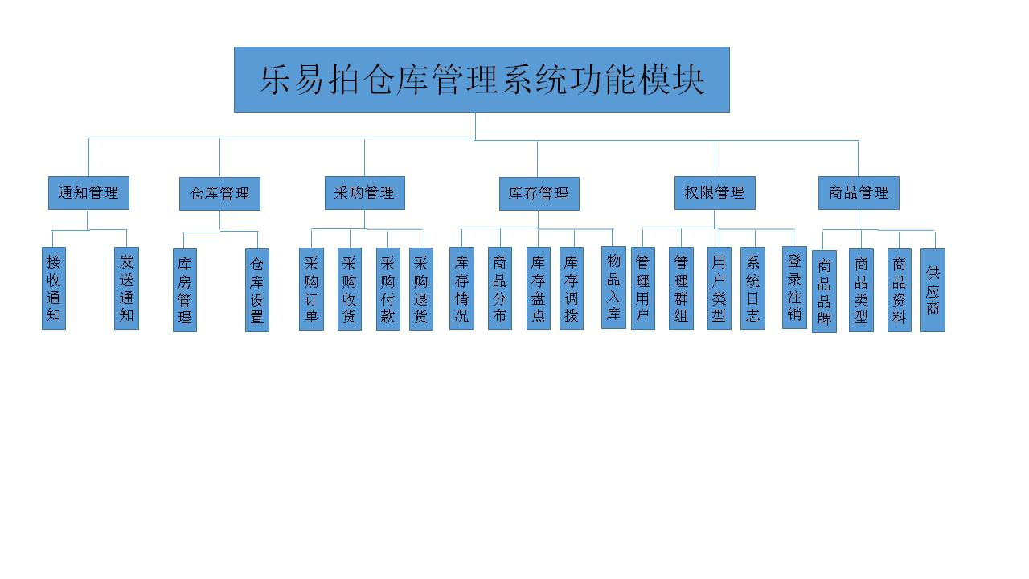

  - Estimated Effort 工作量估计
ERP系统模块表
模块 | 子模块 | 工作量估计（课时） | 说明
乐易拍仓库管理系统 | 通知管理 | 1 | 员工在登录后，接收通知及发送通知
乐易拍仓库管理系统 | 仓库管理 | 2 | 主要实现库房的添加和修改功能以及实现库区的添加和修改功能，为库房设置基于位置的库区
乐易拍仓库管理系统 | 采购管理 | 3 | 采购订单、采购收货、采购付款、采购退货的查询、编辑、删除以及添加
乐易拍仓库管理系统 | 库存管理 | 3 | 库存情况、商品分布、库存盘点、库存调拨、物品入库的查询、编辑、删除以及添加
乐易拍仓库管理系统 | 权限管理 | 3 | 管理用户、管理群组、用户类型、系统日志的编辑、删除、查询
乐易拍仓库管理系统 | 商品管理 | 2 | 支持商品的添加、删除、编辑
表一

- Team building and Schedule 开发团队组成和计划时间
  - Project Team 开发团队
项目成员介绍表
Team  团队成员 | Name  姓名
Project Manager  项目组长 | 杨帆
Project Team Member  项目成员 | 杨帆、张幸、姚紫薇、丁思洋
表二

  - Project Plan 计划时间
项目计划：2017年5月12日 – 2017年6月12日

- sks Evaluating and Mitigating 风险评估和规避
  - Technical Risks 技术风险
3.1.1Problem 问题：
- 编码出现错误。
- 增删改查数据混乱。
- 数据备份不成功，权限设置失败。
3.1.2Resolution 解决：
- 通过调试发现问题，每周星期五下午两点半在图书馆组员之间进行讨论解决问题。
- 及时翻阅专业课本知识，查找相关基础知识点。
- 在图书馆查阅相关资料，与所学知识相结合，进行综合分析，解决问题。
- 搜索关键字上网查询（首先搜索关键字进行百度，然后在百度文库里进行筛选相关信息，扣住关键字眼进行近一步的搜索）。
  - Management Risks 管理风险
3.2.1Problem 问题：
  - 分配不合理、组员内部意见不统一。
  - 组员的想法临时改变。
  - 中途遇到困难想放弃。
  - 组员进度不一样。
3.2.2Resolution 解决:
- 每周星期五下午两点半在图书馆组员之间多沟通，根据组员的实际情况合理分配任务。
- 每次专业课课后组长了解一下每个组员的想法，互相沟通，让大家想法统一。
- 组员之间相互鼓励，相互帮助，解决每一个困难，让大家更加有信心。
- 每次专业课课后统一在教室检查进度情况，若组长进度太慢，组员对组长进行监督；若组员进度太慢，组长要起到带头作用，先了解组员的一些情况，再进行监督和指导。
  - Other Risks 其他风险
3.3.1Problem 问题：
- U盘中毒。
- 文件丢失。

3.3.2Resolution解决：
- 每个星期五晚上统一上传到讨论组。
- 每做好一个模块就保存到备份U盘里。
- 在各自电脑里自动备份一份。

